congresboek algemene afdelingsvergadering (AAV)

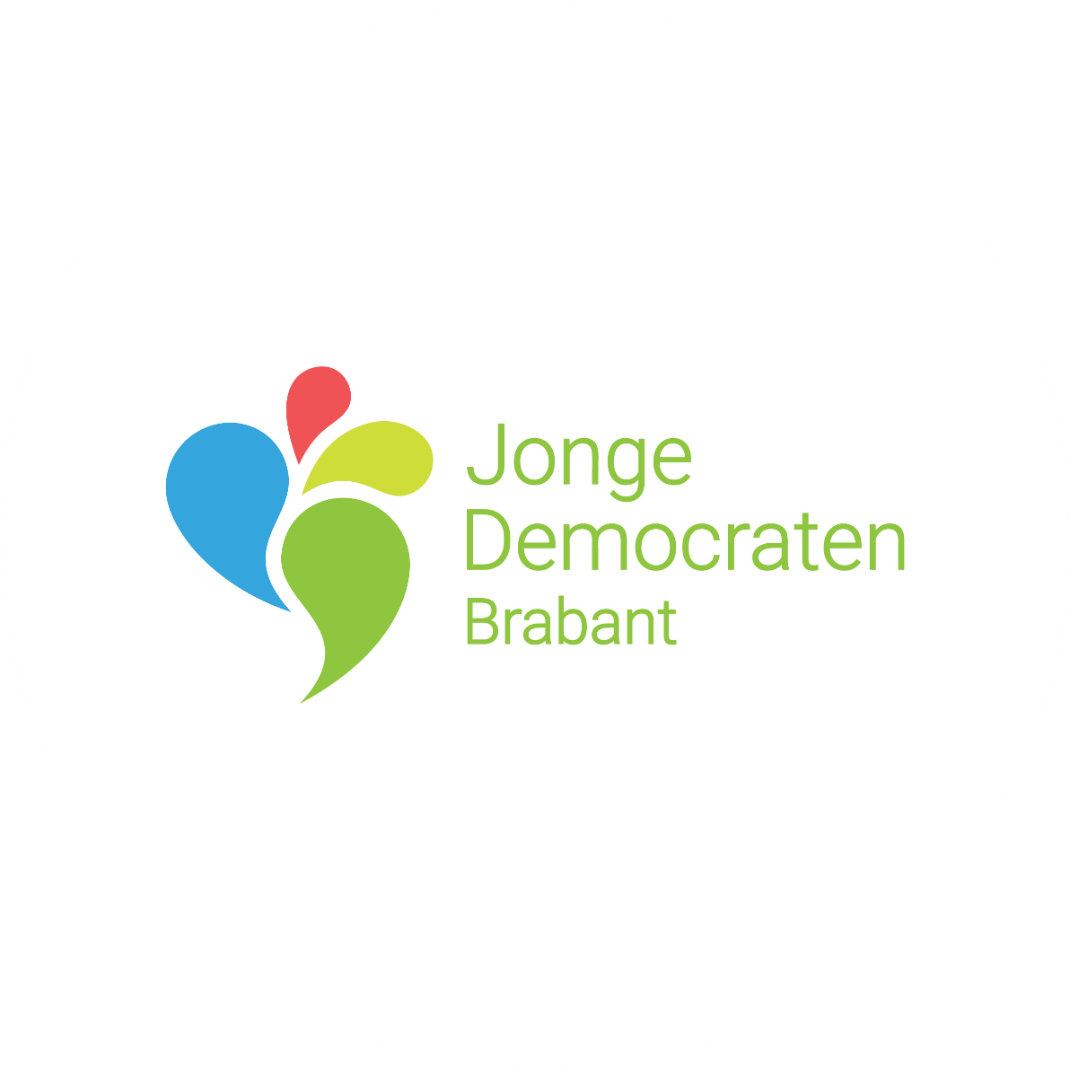

7 NOVEMBER 2022

Voorwoord
Beste leden van JD Brabant,
Op maandag 7 november 2022 staat er weer een algemene afdelingsvergaderig (AAV) gepland: we presenteren ons bestuursplan die we als bestuur hebben opgesteld. De AAV zal worden gehouden in The Trafalgar Pub in Eindhoven (Dommelstraat 21, 5611 CJ Eindhoven). De inloop is vanaf 19:30 en we starten om 20:00. De notulen van de vorige AAV van juni is inmiddels gepubliceerd en kun je terug vinden op de JD Brabant pagina.
Vragen over de aankomende AAV kunnen gesteld worden door te mailen naar secretaris.brabant@jongedemocraten.nl , we hopen jullie allemaal te zien op maandagavond 7 november 2022!

INHOUDSOPGAVE
Agenda/tijdschema 4
Opening 5
Bestuursplan 6
Moties 7
Afsluiting 8

Agenda/Tijdschema

- Inloop 19:30/20:00
- Opening 20:00/20:05
- Bestuursplan presenteren 20:05/20:45
- Vragen 20:45/21:00
- Pauze 21:00/21:15
- Moties behandelen 21:15/21:30
- Stemmen 21:30/21:35
- Rondvraag en sluiting 21:35/21:45
- Sluiting AAV 21:45
- Borrel

Opening

Opening Afdelingsvoorzitter

Benoemen technisch voorzitter
Benoemen stem- en notulencommissie

Vaststellen agenda AAV 7 november 2022

Vaststellen notulen AAV juni 2022

bestuursplan
Dit wordt gepresenteerd en toegelicht tijdens de AAV door het bestuur, hier kunnen vragen over gesteld worden in het volgende blok.

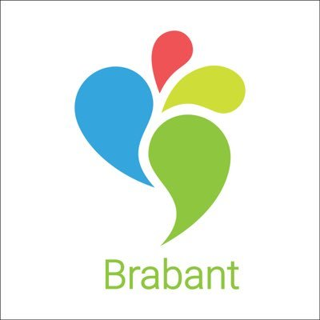
Bestuursplan Tatousek 1
2022

Overzicht bESTUURSPLAN
1. Ledenwerving en -binding 8
1.1 Zichtbaarheid niet alleen door politiek 8
1.2 Cultuur maakt de Vereniging 8
1.3 Van nieuw lid tot JDino 8
1.4 Fases ledentraject 9
2. Organisatie 9
2.1 De Functie Extern 9
2.2 Bestuurstermijnen 10
2.3 Stadscommissies 10
2.4 Limburg 10
2.5 Organistie activiteiten 10
3. Politieke output 11
3.1 Contact met D66 11
3.2 Fractievergaderingen 11
3.3 Connecties (oud-)JD’ers 11
3.4 Betrekken Politieke Commissie bij politieke output 11
3.5 Nieuw Regionaal Politiek Programma 11
3.6 Persstukken 12
3.7 Ludieke acties 12
3.8 Samenwerking met lokale PJO’s 12

Ledenwerving en -binding

‘Leden komen voor de politiek, maar blijven voor de gezelligheid.’

1.1 Zichtbaarheid niet alleen door politiek
Dit jaar hadden we een erg succesvol zomeroffensief. We hebben veel markten bezocht en een hoop mensen geïnteresseerd gekregen voor de JD. Dit is een lijn die we graag zouden doortrekken. Wij zouden graag nog meer onderwijsinstellingen willen bezoeken om als afdeling zichtbaar te zijn. Hierbij is vooral diversifiëring belangrijk. Hoewel universiteiten voor de JD natuurlijk altijd makkelijk scoren zijn, maakt het de vereniging niet echt open. Daarom mikken we erop om voor de zomervakantie ook in ieder geval een beroepsinstelling te hebben bezocht en twee gastlessen te hebben gegeven op een middelbare school. Zelfs al leveren deze activiteiten niet altijd meteen nieuwe leden op vergroten ze wel de zichtbaarheid van de JD en JD Brabant. Dat vinden we minstens even belangrijk. We zoeken ook de samenwerking op met andere politieke jongerenorganisaties bij het bezoeken van onderwijsinstellingen. Dit is vooral belangrijk bij middelbare scholen, waar men bang is om ‘gekleurd’ over te komen, wat opgelost kan worden door meerdere politieke stromingen bij een gastles te betrekken.

1.2 Cultuur maakt de Vereniging
Als bestuur willen we graag dat de verenigingscultuur binnen de JD een grotere rol gaat spelen. Dit bevordert het groepsgevoel. Dit willen we doen door verenigingstradities te ontwikkelen. Een paar hebben wij als bestuur al bedacht, maar we willen ook graag open staan voor input vanuit de leden, zo kunnen we samen de vereniging maken.
Ook willen we graag weer goede gezelligheidsactiviteiten terugbrengen. We willen mikken op een 50/50 verhouding tussen inhoudelijk gemotiveerde activiteiten en gezelligheidsactiviteiten. Vanaf dit startpunt willen we gedetailleerd en gestructureerd bijhouden wat de opkomst en feedback is op deze activiteiten. Uit deze data willen we op zowel korte als langetermijnanalyses doen, zodat inzichtelijk wordt waar de leden op zitten te wachten en waarmee we ze enthousiast kunnen krijgen voor de afdeling. Aan de hand van deze analyses willen we dan weer actiepunten opstellen voor toekomstige activiteiten. Zo proberen we beetje bij beetje de opkomst te verbeteren, maar vooral ook het plezier van de leden te vergroten. Ook willen we graag ruimte voor activiteiten waar leden makkelijk introducés mee kunnen brengen. Mond-tot-mondreclame is immers zeer belangrijk.

1.3 Van nieuw lid tot JDino
Nieuwe leden dreigen nog teveel achter te blijven in de vereniging. Dit heeft als gevolg dat afdeling dood kan bloeden. Daarom zouden we als bestuur meer willen inzetten op de nieuwe leden en geïnteresseerden om ze terug te laten keren en actief te maken. Dit willen we in ieder geval doen door met halfjaars-lichtingen te gaan werken. Dit worden eigen appgroepen met een bestuurslid om nieuwe leden wat extra aandacht te geven. Hierdoor hebben ze wat onderling groepsgevoel, krijgen bestuursleden de kans om door het jaar heen wat uitleg te geven over de JD en worden ze niet meteen in het diepe gegooid van onze soms wat roerige centrale groepsapp. Het bestuur zal er ook actief op gaan letten dat nieuwe leden betrokken worden bij activiteiten en er niet teveel een incrowd ontstaat waardoor nieuwe leden zich buitengesloten kunnen voelen. Verder willen we ook een beter beeld krijgen op de fases van het nieuwe leden traject. Moeten ze bijvoorbeeld nog voor de eerste keer naar een activiteit of zijn ze er inmiddels een paar maanden en willen ze voor het eerst een motie in gaan dienen. Dit traject is voor elk lid anders en afhankelijk hoe die persoon actief wil worden. Hier zullen wij als bestuur ook rekening mee houden.

1.4 Fases ledentraject
Om de behoeftes van (nieuwe) leden te kunnen blijven voorzien, willen we actief gaan bijhouden in welke fase van het ledentraject een lid zit. Aan de hand hiervan kunnen we zo passend mogelijke vormen van actief lidmaatschap aanbieden aan elk lid. Hierdoor blijft het enthousiast en actief voor de afdeling en de JD in het algemeen.

Organisatie

2.1 De Functie Extern
Dit jaar is er een nieuwe functie bijgekomen in het bestuur van JD Brabant. Namelijk de functie extern. Bij het creëren van een nieuwe functie is het belangrijk te beseffen dat het takenpakket van het bestuur niet groter wordt. De functie zal dus onvermijdelijk overlap hebben met al bestaande functies en zich voor een deel met die portfolio’s gaan bemoeien. We hebben daar met dit bestuur over nagedacht en concrete afspraken over gemaakt. Dit gaat naar onze mening goed. Wel is het belangrijk dat dit goed geëvalueerd gaat worden richting het einde van deze bestuurstermijn. Ook kan er dan bepaald worden om deze functie al dan niet te behouden.
De functie extern is in beginsel een stakeholder manager. Dat is, iemand die namens het bestuur en de afdeling contacten legt en onderhoudt. Verder kijkt deze functie ook naar het beeld wat de afdeling naar buiten toe uitdraagt. Het raakt dus veel andere bestuursfuncties, waaronder de bestuursleden intern, profilering, pers en politiek en de voorzitter. In deze bestuurstermijn zal de concrete focus liggen op de contacten met D66, per regio verdeelt met het bestuurslid pers en politiek. Maar voornamelijk ook op ledenwerving, hier in samenwerking met het bestuurslid intern die zich bezighoudt met ledenbinding. Het is daarna aan het bestuur om met de leden te evalueren of dit goed is gegaan.

2.2 Bestuurstermijnen
De afdeling Brabant kent momenteel bestuurstermijnen van een halfjaar en een jaar, waarvan veruit het grootste deel van het huidige bestuur voor een halfjaar verkozen is. Om problemen van het vinden van toekomstige besturen te voorkomen, en het uitwerken van doelen op langere termijn mogelijk te maken, willen we het volle bestuursjaar als nieuwe standaard terugbrengen.
Wij hopen onder andere mensen enthousiast te maken voor het bestuur door dit meteen te noemen als ‘doorgroeimogelijkheid’ bij de eerste fases van de ledenwerving.

2.3 Stadscommissies
Dit bestuur is gestart met een pilot voor een stadscommissie in Tilburg. Het idee van deze commissies is dat er een aantal ‘harde kernen’ van de afdelingsleden in de grote steden verzameld zijn, en we hierdoor een grotere en constantere opkomst bij activiteiten kunnen creëren. Als de pilot succesvol is zullen we dit commissieproject uitbreiden naar meerdere steden. Dit is wel een project voor de langere termijn dat onze bestuursperiode ver overschrijdt.

2.4 Limburg
We willen Limburg een zetje geven om weer een zelfstandige afdeling te worden. De grote kernen van leden in Limburg zijn ver van Brabant, waardoor het moeilijk bereikbaar is voor de Brabantse bestuursleden. Ook zijn de Brabantse activiteiten moeilijk bereikbaar voor de leden in Limburg.
Er is op dit moment een regiocommissie Limburg met drie bestuursleden. De regiocommissie is nog niet in staat om een afdeling te worden, maar we willen hier wel samen naartoe werken. We willen Limburg een status van onafhankelijkheid geven, waarbij ze niet langer onder de afdeling vallen maar onder het landelijk bestuur als ‘regio’. Dit geeft ze meer beweegruimte in hun tocht naar het worden van een afdeling.

2.5 ORGANISATIE ACTIVITEITEN
Als bestuur willen wij graag dat de verenigingscultuur binnen de JD een grotere rol gaat spelen. Dit bevordert het groepsgevoel.
Een onderdeel hiervan is dat we een goede mix van politiek-inhoudelijke activiteiten en gezelligheidsactiviteiten organiseren. We snappen dat de politieke inhoud vaak de initiële reden is voor het JD-lidmaatschap, maar begrijpen ook dat gezelligheid binnen een vereniging vaak reden is waardoor mensen zich actief voor de vereniging (blijven) inzetten. We willen beginnen met een 50/50 verhouding tussen inhoudelijk gemotiveerde activiteiten en gezelligheidsactiviteiten. Vanaf dit startpunt willen we gedetailleerd en gestructureerd bijhouden wat de opkomst en feedback is op deze activiteiten. Uit deze data willen we op zowel korte als lange termijn analyses doen, zodat inzichtelijk wordt waar de leden op zitten te wachten en waarmee we ze enthousiast kunnen krijgen voor de afdeling. Aan de hand van deze analyses willen we dan weer actiepunten opstellen voor toekomstige activiteiten. Zo proberen we beetje bij beetje de opkomst te verbeteren, maar vooral ook het plezier van de leden te vergroten.

Politieke output

3.1 Contact met D66
Over het algemeen houden we het contact met D66 nauw en warm. De meeste regionale D66-fracties blijken erg enthousiast over de JD en willen graag wat budget vrijmaken voor gezamenlijke activiteiten. Door een kort lijntje te houden met D66 kunnen we ook makkelijker kritiek overbrengen, mocht er iets in het beleid gebeuren waar wij niet achter staan als JD.

3.2 Fractievergaderingen
Een van de manieren om het contact goed te houden tussen D66 en de JD is het bezoeken van fractievergaderingen. In het begin doelen we vooral op het kennismaken met de fracties. Later willen we proberen spreektijd te krijgen om bijvoorbeeld te pleiten voor beter beleid voor jongeren, klimaat, etc. (in ieder geval thema’s gebaseerd op het Regionaal Politiek Programma en het Landelijk Politiek Programma). Dit kan tijdens een fractievergadering, maar de mogelijkheid is er ook om in te spreken tijdens een gemeenteraadsvergadering.

3.3 Connecties (oud-)JD’ers
We moeten goed contact houden met JD’ers die doorstromen naar D66 en daar actief worden. Zij kunnen de relatie versterken door de JD in positieve zin te propageren binnen D66. Niet elke D66-afdeling is namelijk gelijk even enthousiast over de JD als de ander. Het leggen van connecties begint met het in kaart brengen van oud-JD’ers en met ze in contact komen.

3.4 Betrekken Politieke Commissie bij politieke output
Als bestuur willen we samen met de leden van de Politieke Commissie (afgekort PoCo) aan de slag gaan met onze politieke output. We willen de leden tijdens de commissievergaderingen de gelegenheid geven om mee te denken over manieren hoe wij ons als afdeling politiek uiten. We geloven dat het inzetten van deze mankracht voor sparren en brainstormen kan leiden tot nieuwe, verhelderende ideeën over de politieke output van onze afdeling.

3.5 Nieuw Regionaal Politiek Programma
Wij vinden de actuele versie van het Regionaal Politiek Programma (afgekort RPP) van onze afdeling grotendeels oppervlakkig, onvolmaakt en verouderd. Het geeft onze sociaal-liberale aard onvoldoende weer. We willen, samen met de PoCo, werken aan een gloednieuw RPP dat de unieke sociaal-liberale ideeën en belangen van JD Brabant weerspiegelt op lokaal niveau. We verdelen de hoofdstukken van het RPP onder leden van de PoCo die interesse hebben om aan het corresponderende thema mee te schrijven. Uiteindelijk worden de geschreven stukken ingediend op een AAV (ergens in december 2022) in de vorm van amendementen (AMRPP’s) en worden ze voorgelegd aan het Afdelingscongres.

3.6 Persstukken
Tijdens de bestuursperiode willen we minstens één persstuk namens JD Brabant bij een medium gepubliceerd krijgen. We hebben al eerder een persstuk onderschreven samen met andere PJO’s op initiatief van de JOVD. Dit willen we ook vaker gaan doen, hoe meer PJO’s een stuk ondersteunen, hoe meer kans er is dat het ergens wordt gepubliceerd.
De makkelijkste manier om nog een persstuk gepubliceerd te krijgen is door iets te schrijven over provinciaal beleid. Met de Provinciale Statenverkiezingen van 2023 in zicht is het belangrijk dat we als JD Brabant ons hierover uitspreken.

3.7 Ludieke acties
Historisch gezien zijn ludieke acties gunstig geweest voor de naamsbekendheid van onze afdeling (vraag menig oud-JD’er over de actie in 2012 bij de Hedwigepolder in Zeeland). We moeten durven om onze kop naar buiten te steken en op een humoristische wijze op te staan voor onze sociaal-liberale idealen. We willen graag in samenwerking met het Landelijk Bestuur, onze PoCo en eventueel andere lokale PJO’s ludieke acties opzetten waarmee we onze idealen uit kunnen dragen naar de buitenwereld. We willen de pers informeren over onze acties en, zo mogelijk, het avondnieuws halen met onze ludieke actie. Mocht de pers niet enthousiast zijn, dan hebben we alsnog een publiek, namelijk de voorbijgangers. Al in al lijkt dit ons een ideale manier om de naamsbekendheid van onze afdeling (en de JD in het algeheel) te bevorderen binnen Brabant.

3.8 Samenwerking met lokale PJO’s
We willen de samenwerking aangaan met andere lokale PJO's om zo onze gezamenlijke ideeën beter te kunnen pushen. Dit kan dus in de vorm van samen persstukken schrijven of stukken ondersteunen (zoals eerder genoemd onder ‘Persstukken’). Daarnaast zijn we voorstanders van bijvoorbeeld borrels organiseren met meerdere PJO’s, maar ook debatten of discussieavonden. Ook om het verenigingsgevoel te stimuleren (zoals eerder genoemd onder ‘Ledenwerving’) willen we op bezoek komen bij andere PJO’s op bijvoorbeeld lustrumactiviteiten, en nodigen wij hen uit bij die van ons. (Dit is wel heel specifiek voor deze bestuurstermijn omdat dit jaar ons 3e lustrumjaar is.)

Moties

Amendementen
AM01
Titel HR-wijziging | Fixatie op standaardisatie
Indiener(s) | Jakub Tatoušek, Eva Scheffer, Justin van Rossum, Hugo Uitdehaag, Daan van der Eerden, Manon van Bladel, Marlies van Gerven
Woordvoerder | Jakub Tatoušek
Betreft | Hoofdstuk III, artikel 20 lid 1 en 3
Schrap |  | Voeg toe
1. Indien mogelijk kent de Afdeling een Politiek Team.
2. Het afdelingsbestuur kan besluiten tot de totstandbrenging van meer teams.
3. Het Politiek Team houdt zich bezig met het Regionaal Politiek Programma en ludieke acties.
4. De teams ressorteren onder het Afdelingsbestuur.

Vervang door:
1. Indien mogelijk kent de Afdeling een Politieke Commissie (afgekort PoCo).
2. Het Afdelingsbestuur kan besluiten tot de totstandbrenging van meer commissies.
3. Iedere commissie kent een eigen voorzitter.
4. De Politieke Commissie (PoCo) houdt zich onder andere bezig met het schrijven van het Regionaal Politiek Programma en het meedenken over ludieke acties. Verdere taken van de Politieke Commissie worden afgestemd tussen de voorzitter van de Politieke Commissie en het Afdelingsbestuur.
5. De commissies vallen onder het Afdelingsbestuur.

Toelichting (niet verplicht, max. 200 woorden)
De naam van het Politiek Team is aan het begin van dit bestuursjaar gewijzigd naar de Politieke Commissie. Dit moet vastgesteld worden in het AR. We hebben besloten om ‘teams’ vanaf nu ‘commissies’ te noemen i.v.m. het standaardiseren van deze term binnen de Jonge Democraten. Bovendien stond voorheen niet in het AR dat elke commissie een voorzitter dient te hebben, dat staat er met deze wijziging wel in.

Afsluiting

Rondvraag

Bedanken Stem- en Notulencommissie
Sluiting door Technisch Voorzitter

Mededelingen, vacatures & Aankomende activiteiten
Sluiting door Afdelingsvoorzitter

